14. Kinetika enzymových reakcí

Vliv vnějších podmínek na rychlost enzymové reakce

Vliv pH na rychlost enzymové reakce

Vliv teploty na rychlost enzymové reakce

Vliv koncentrace enzymu na rychlost katalyzované reakce

Kinetika enzymových reakcí

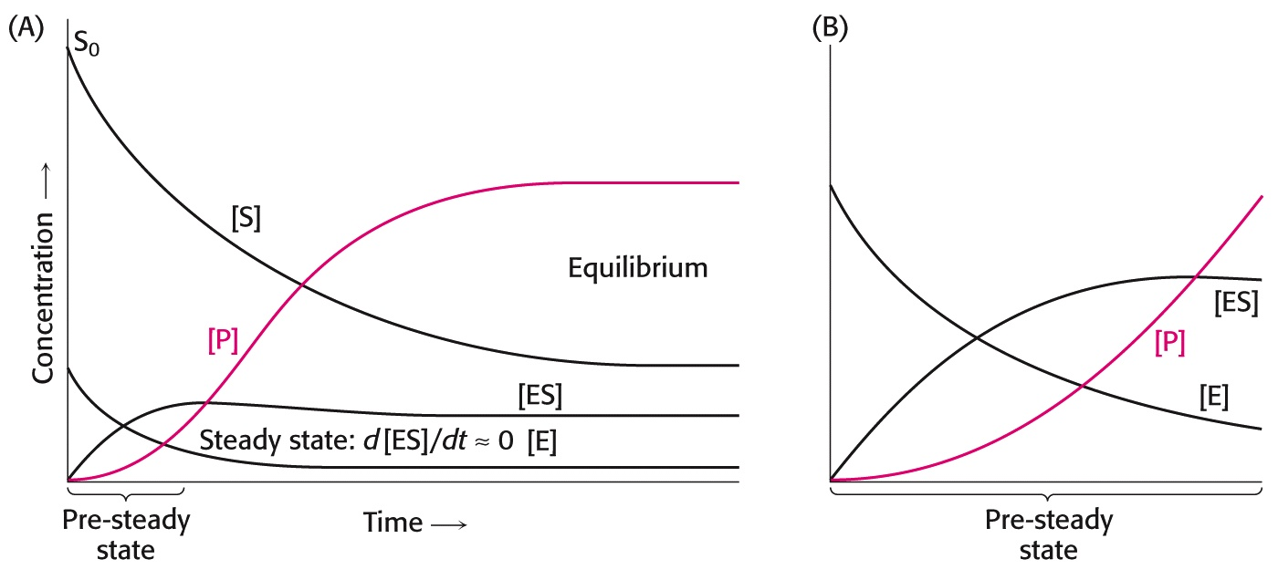

Časový průběh enzymové reakce – prestacionární a stacionární stav.

Rychlost enzymové reakce závisí na koncentraci substrátu. Za stacionárních podmínek je tato závislost popsána vztahem

V_{lim} . [S]
V₀ =
K_{M} + [S]

nazývaným rovnicí Michaelise-Mentenové.

Grafickým vyjádřením této rovnice je hyperbola

Grafické znázornění rovnice Michaelise-Mentenové

Pro určení kinetických parametrů je třeba rovnici rektifikovat – převést na lineární závislost. Nejběžnějším způsobem je dvojnásobné reciproké vynesení dle Lineweavera a Burka, kdy dostaneme tvar

K_{M} + [S] K_{M} 1 1
1/v₀ = = . +
V_{lim} . [S] V_{lim} [S] V_{lim}

jenž je rovnicí přímky. Její stylizovaný tvar vidíme na vynesení dole:

Typické vynesení dle Lineweavera a Burka

Z jiných způsobů vynesení uvádíme ješte Hanesovo – [S]/v vs. [S]. Modelová závislost je uvedena níže:
[S]/v

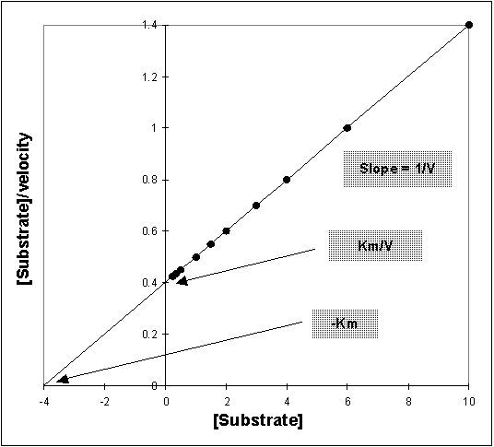

[S]

Typické vynesení dle Hanese

Význam nalezených konstant

K_{m} je mírou afinity enzymu a substrátu (formálně disociační konstantou komplexu ES), není závislá na katalytickém množství (aktivitě enzymu) v pokusu, pokud pracujeme v oblasti lineární závislosti v na [E] – viz výše. Lze ji tabelovat a užít jako srovnávací parametr. Liší se pro různé substráty téhož enzymu.

V_{lim} je ukazatelem aktivity enzymu, závisí na katalytickém množství enzymu v experimentu. Dá se užít k vyjádření katalytické účinnosti a čistoty enzymu. V těchto případech se vypočítá tzv. specifická aktivita jako poměr V_{lim} a množství enzymu (typicky v mg bílkoviny neznáme-li jeho M_{r} nebo pracujeme se směsí – homogenát, krevní sérum apod.) Známe-li látkové množství enzymu, pak specifickou aktivitu vztaženou na látkové množství enzymu nazýváme číslem přeměny (TN):

V_{lim} / E ( mol.s⁻¹ / mol) = TN (s⁻¹) = k_{cat}

TN pak značí počet molů (molekul) substrátu přeměněné 1 molem (molekulou) enzymu za 1 s a jde o tzv. katalytickou konstantu (celkovou rychlostní konstantu katalysované reakce) – objektivní vyjádření účinnosti enzymu.

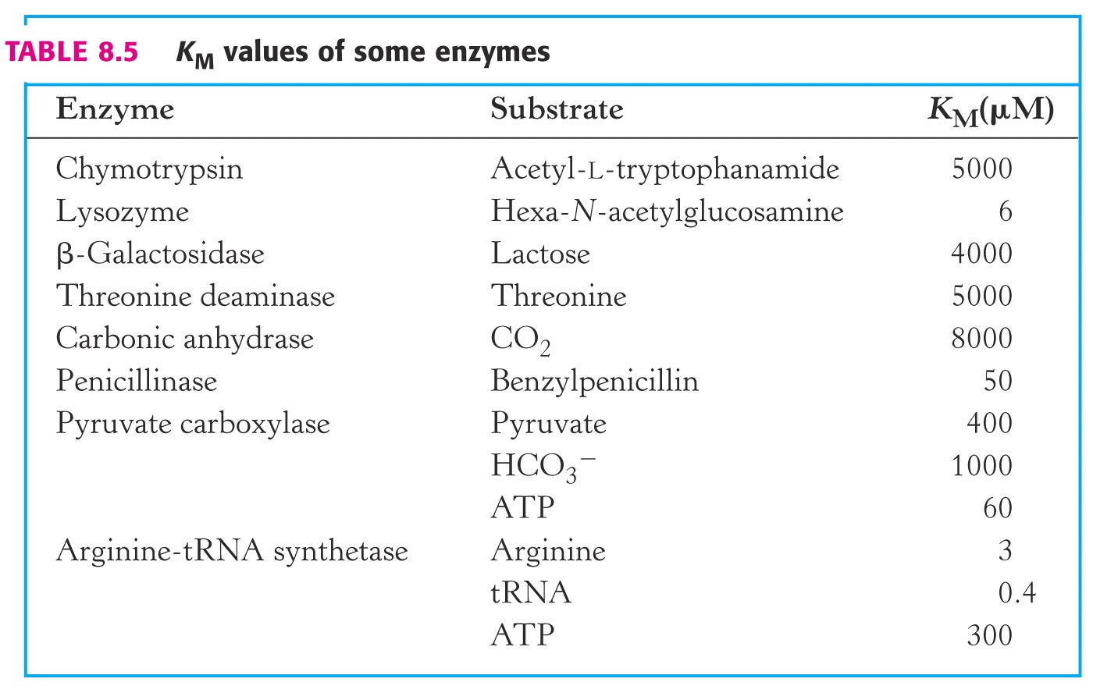

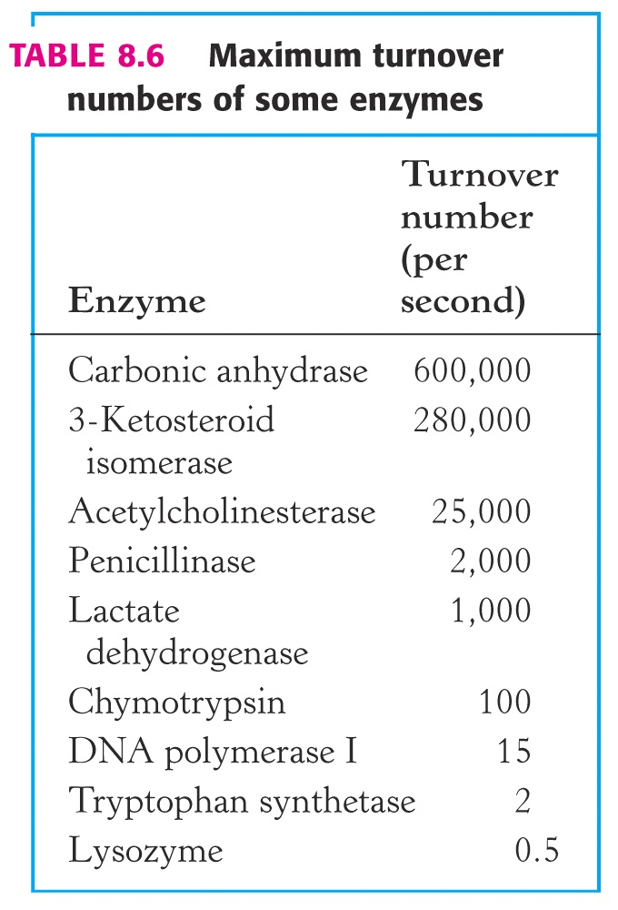

Jako spolehlivější ukazatel substrátové specificity – preference substrátů – se ukázal poměr k_{cat} (čím vyšší, tím účinnější katalýza) a K_{m} (čím nižší, tím větší afinita enzymu k substrátu).

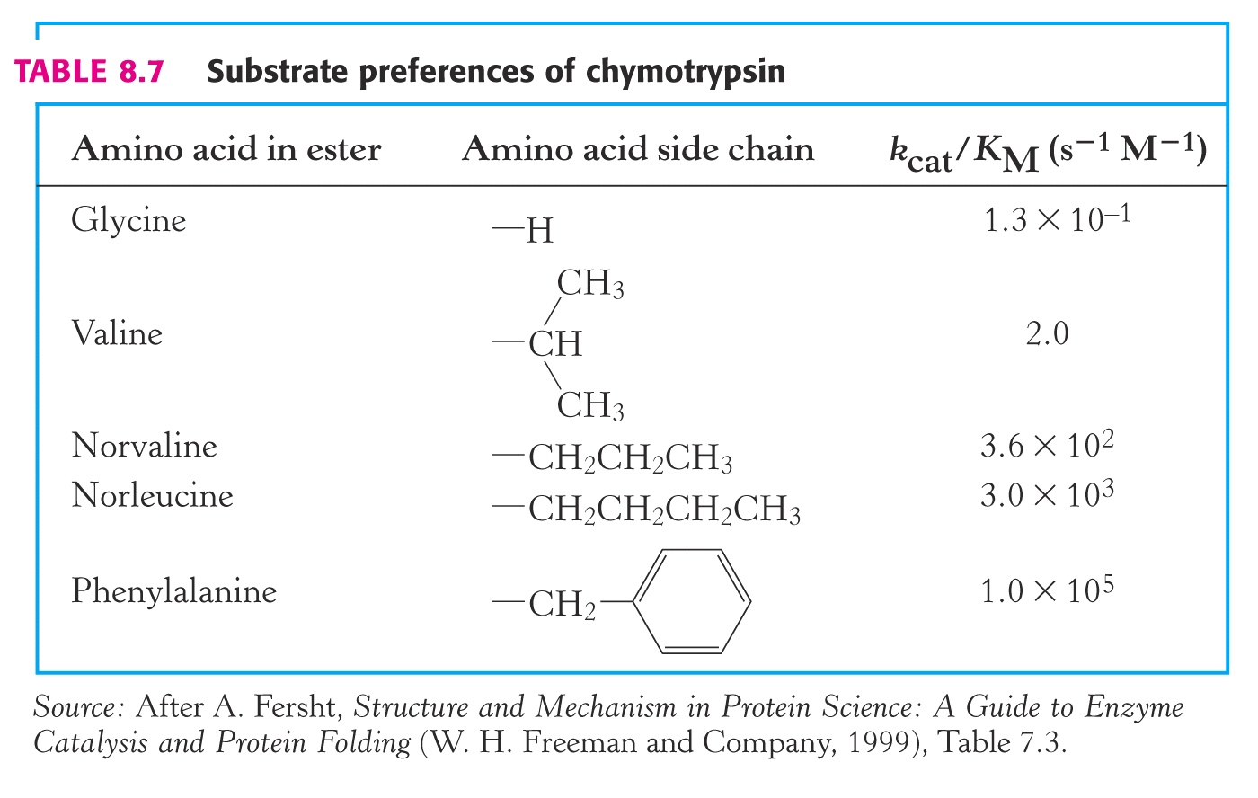

Ovlivnění rychlosti enzymové reakce

V organismech i laboratorních podmínkách lze ovlivnit rychlost enzymové reakce působením chemických látek – efektorů či modulátorů (positivních a negativních), běžně zvaných aktivátory (zvyšují) a inhibitory (snižují rychlost) enzymů. Mají regulační poslání, v laboratoři slouží ke studiu mechanismu působení enzymů. V tomto směru je nejčastější použití inhibitorů.

K tomu slouží především reversibilní inhibitory, jež interagují s enzymem vratně, dají se odstranit např dialýzou, gelovou chromatigrafií apod. Inhibitory ireversibilní se vážou pevně a nevratně.

Reversibilní inhibice se dělí na několik typů, z nichž nejvýznamnější je kompetitivní a nekompetitivní,

Kompetitivní inhibice
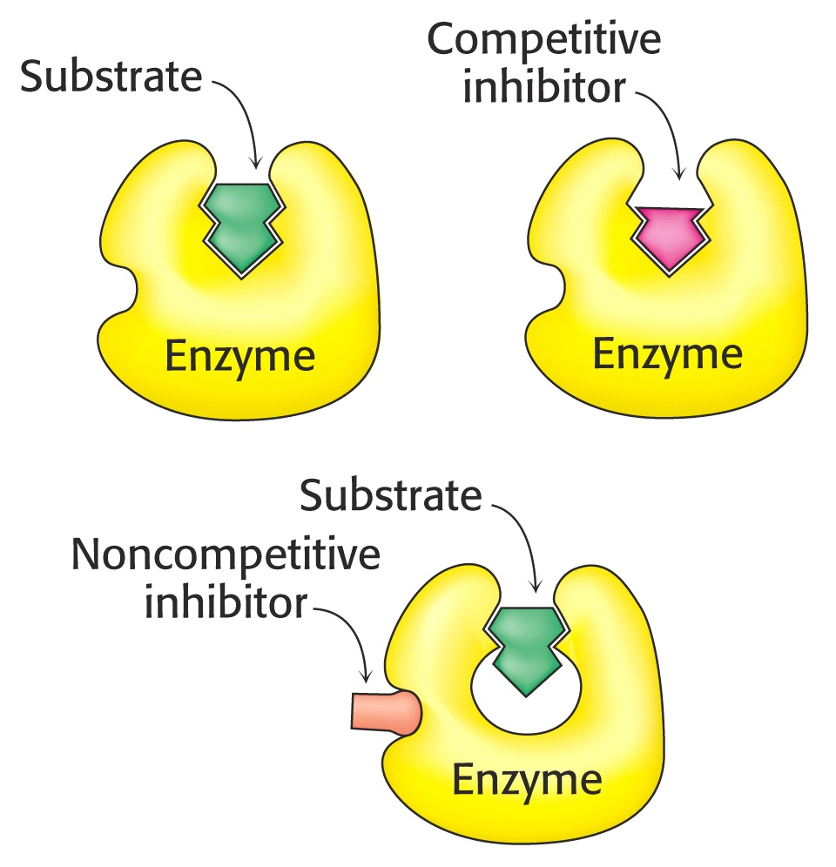

X

Jantaran (sukcinát) je substrátem enzymu sukcinátdehydrogenasy, vzniká fumarát. Malonát je kompetitivním inhibitorem tohoto enzymu, nelze ho dehydrogenovat. Nutno odlišit od konkurence několika substrátů, které mohou podlehnout enzymové reakci (např. zde deriváty jantaranu).

Podobný strukturní vztah bývá základem inhibičního působení tzv. antimetabolitů, např. methotrexátu a THF (dole), podobně sulfonamidy působí kompeticí s p-aminobenzoátem.

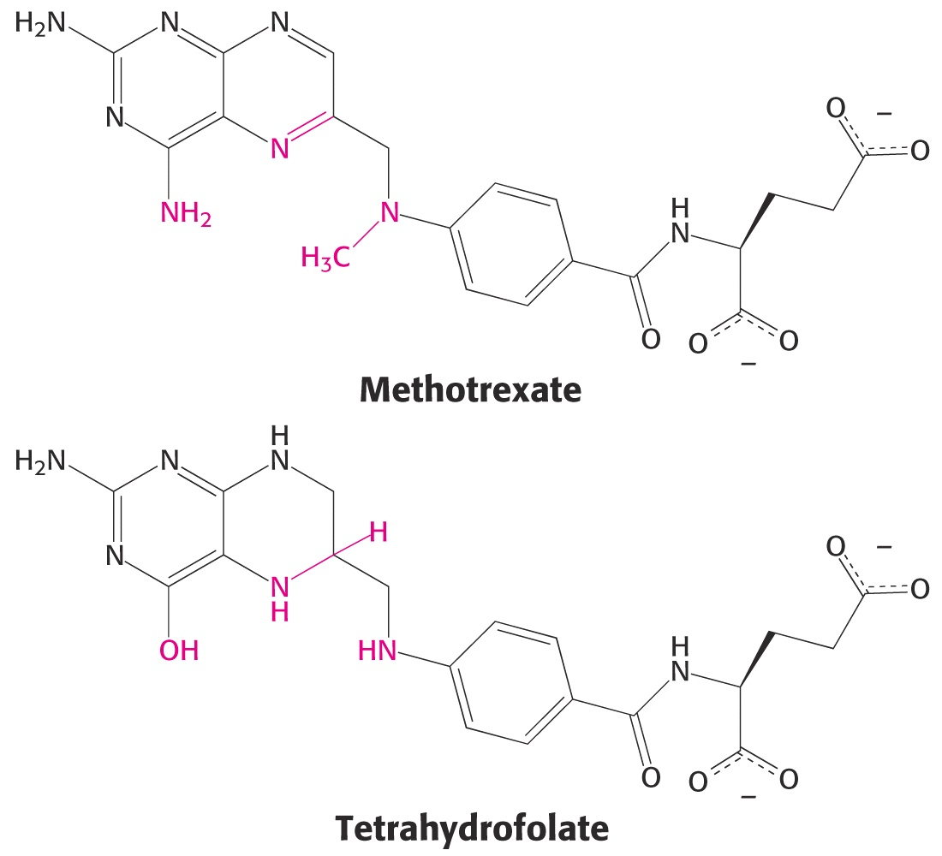

Kompetitivní inhibitor reaguje s volným enzymem a soutěží se substrátem o vazné místo v aktivním centru. Může se navázat pouze na volný enzym. V reakční směsi pak máme kromě E, S a ES ještě formu EI (komplex enzym-inhibitor), který se tvoří vratně mezi volným enzymem a inhibitorem:

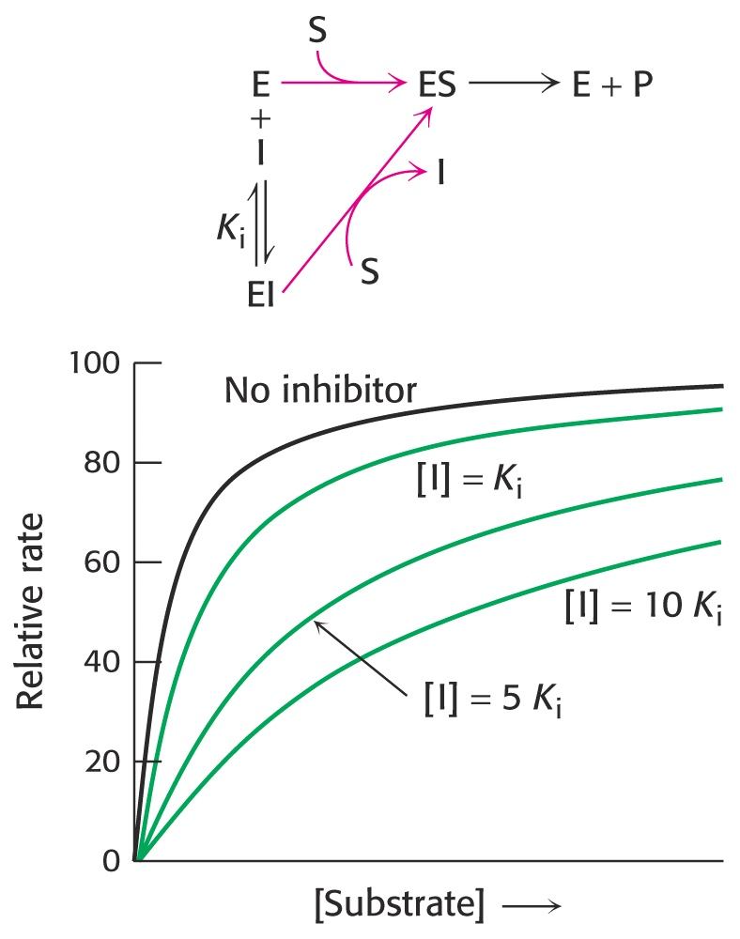

Schema reakcí v přítomnosti kompetitvního inhibitoru a jeho vliv na kinetiku enzymové reakce

Zavedeme-li do vztahu Michaelise a Mentenové faktor

K_{i} = [E] . [I] / [EI] a [E]_{t} = [E] + [EI] + [ES]

dostaneme vztah
v = V_{lim} . [S] / [K_{m} (1+ [I]/K_{i}) + [S]], kde K_{m} (1+ [I]/K_{i}) = K_{app}
a po rektifikaci
1/v = 1/ V_{lim} + K_{app}/V_{lim} . 1/[S]

Výraz K_{app} nazýváme zdánlivou Michaelisovou konstantou, je vyšší než skutečná přímo úměrně koncentraci inhibitoru a nepřímo K_{i}.

Grafické vzjádření této závislosti vidíme na vynesení dle Lineweavera a Burka

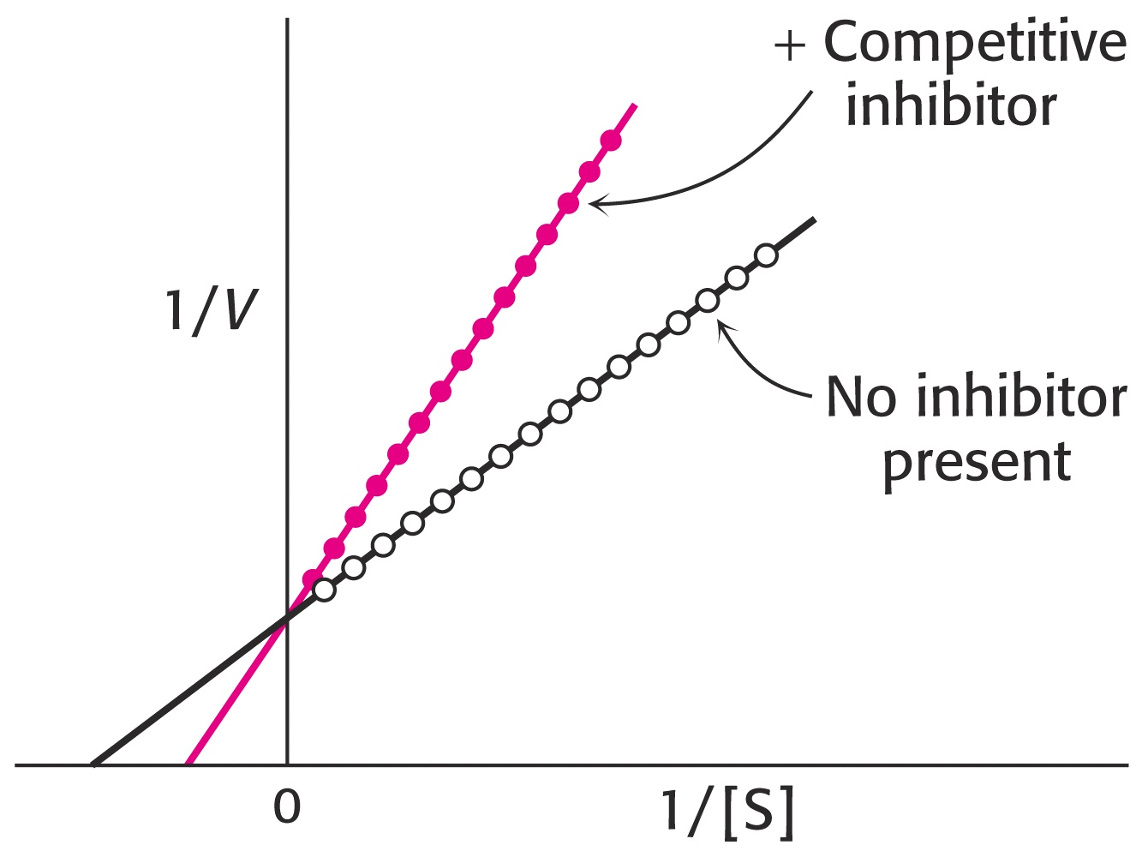

Vidíme, že V_{lim} se nemění, hodnota K_{m} je zvýšena na hodnotu K_{app}.

Analogicky se mění i grafy užívané v jiných vyneseních, např. dle Hanese (směrnice = 1/V_{lim} je stejná, průsečíky se vzdalují od 0).

Nekompetitivní inhibice

Inhibitor není podobný substrátu, váže se jak na volný enzym tak komplex ES. Vytváří komplex EI, jehož koncentrace nezávisí na koncentraci substrátu, ale pouze inhibitoru.

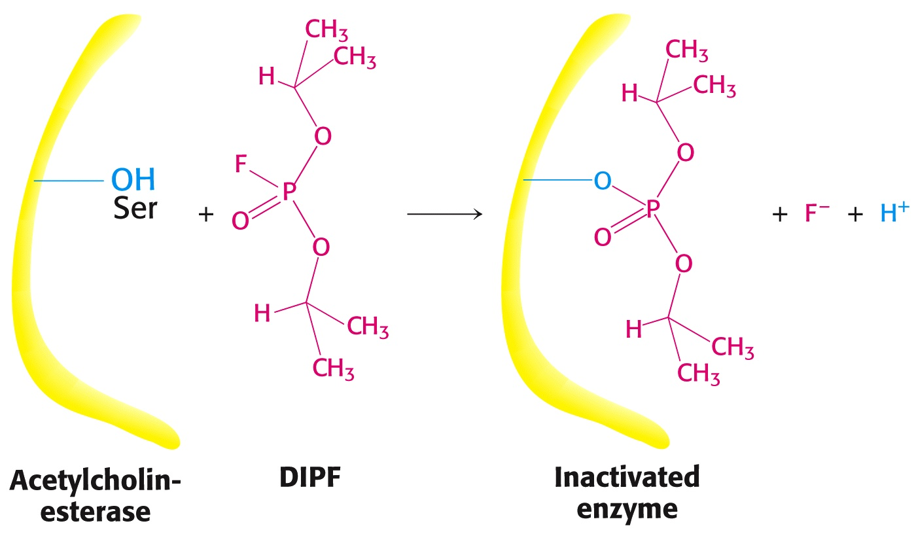

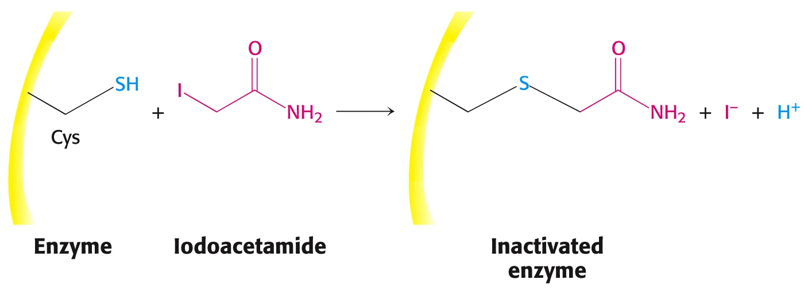

Příklad nekompetitivních inhibitorů serinových hydroláz a sulfhydrylových enzymů.

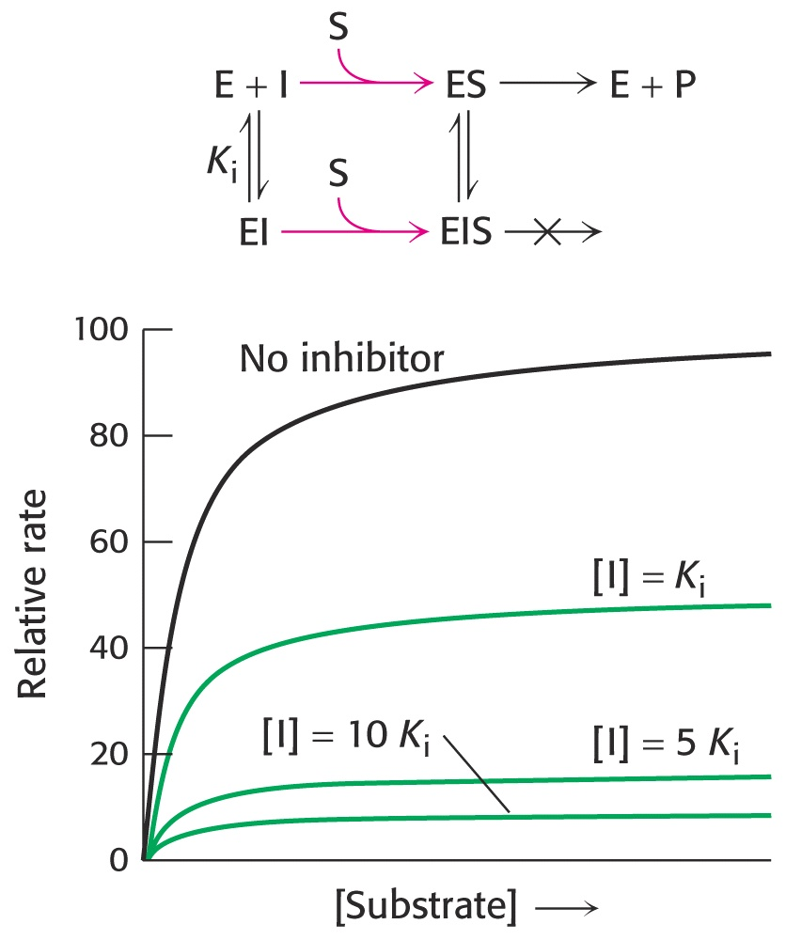

Schema rovnováh v reakční směsi v přítomnosti nekompetitivního inhibitoru a jeho ovlivnění enzymové kinetiky vyjádřeno graficky.

V reakční směsi pak vzniká komplex EI podle rovnice

E_{t} + I = EI

Zavedením do základní rovnice Michaelise a Mentenové pak dostáváme

v = V_{lim} (1+ [I]/K_{i}) . [S] / [K_{m} + [S]]
a po rektifikaci
1/v = (1/ V_{lim} + K_{m}/V_{lim} . 1/[S]) . 1/(1+ [I]/K_{i})

Grafické vyjádření této závislosti je na obrázku dole. Vidíme, že hodnota K_{m} se nemění, zvýší se průsečík 1/V_{lim}.

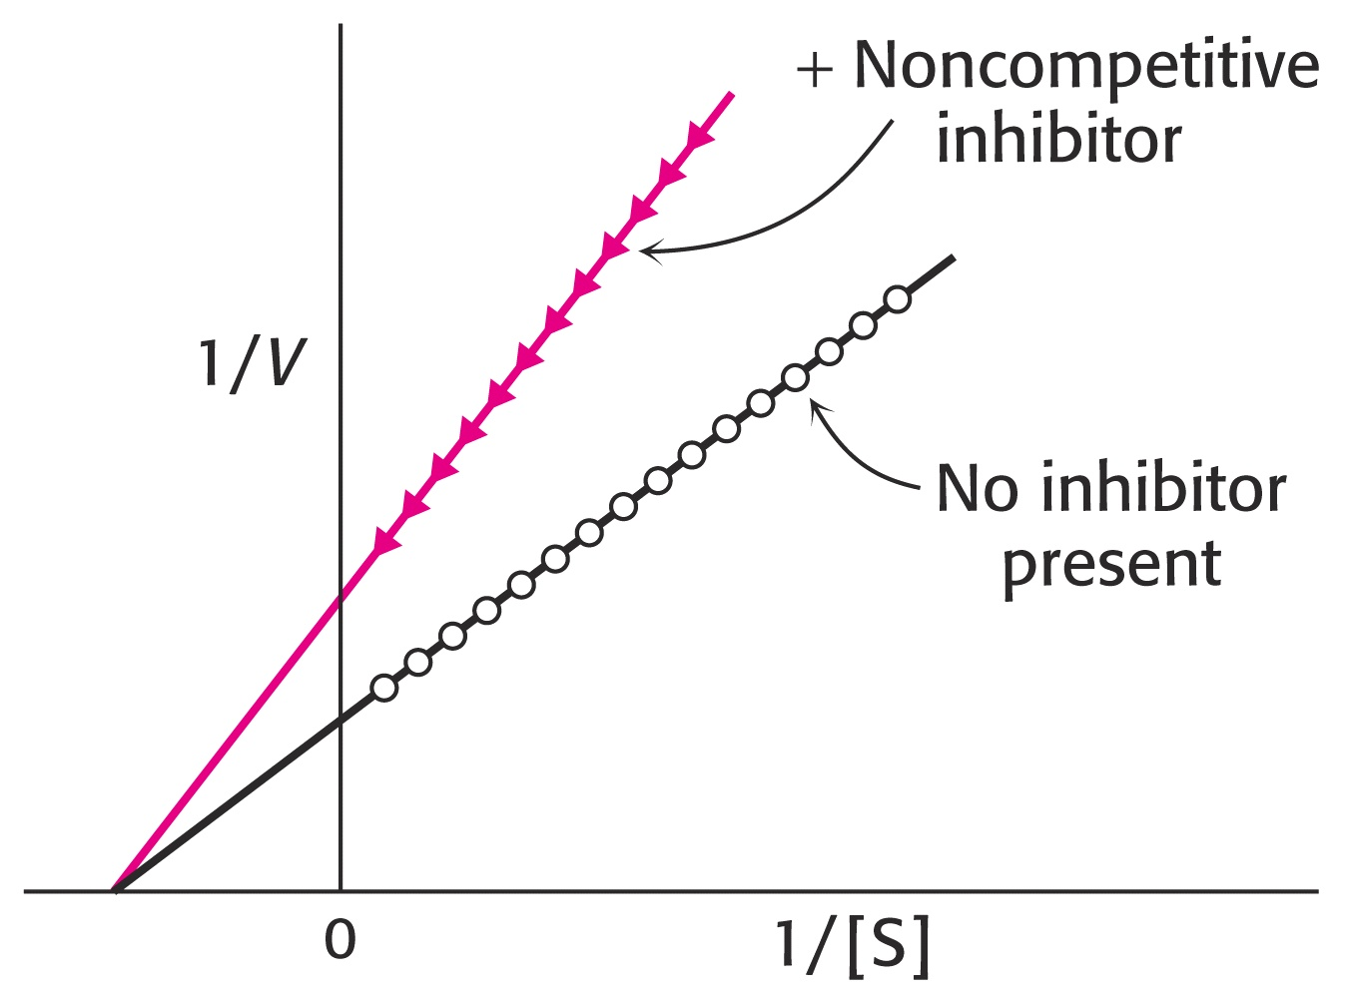

Analogické změny najdeme v jiných vyneseních, u vynesení podle Hanese se zvýší směrnice při zachování průsečíku s osou [S].

